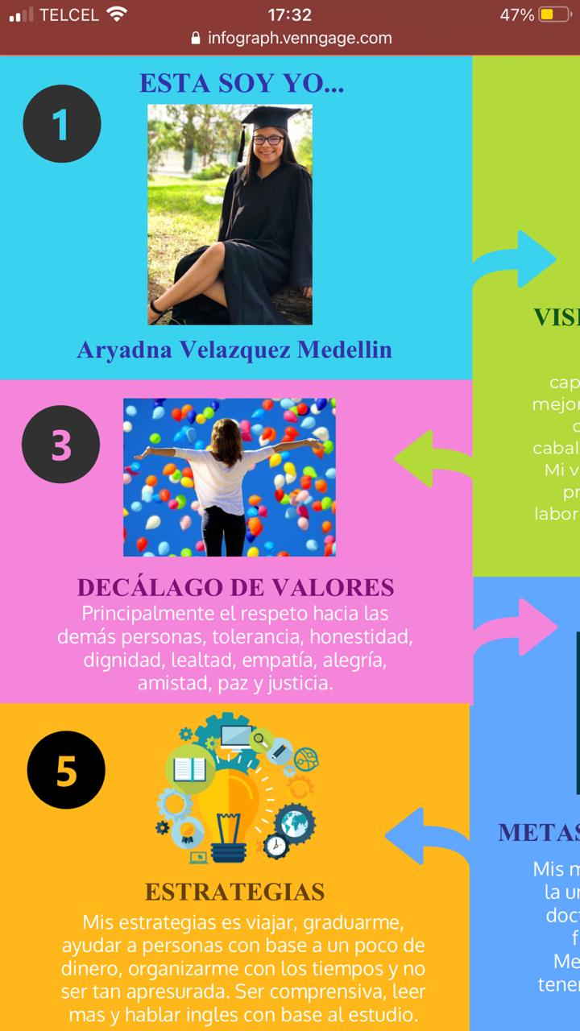
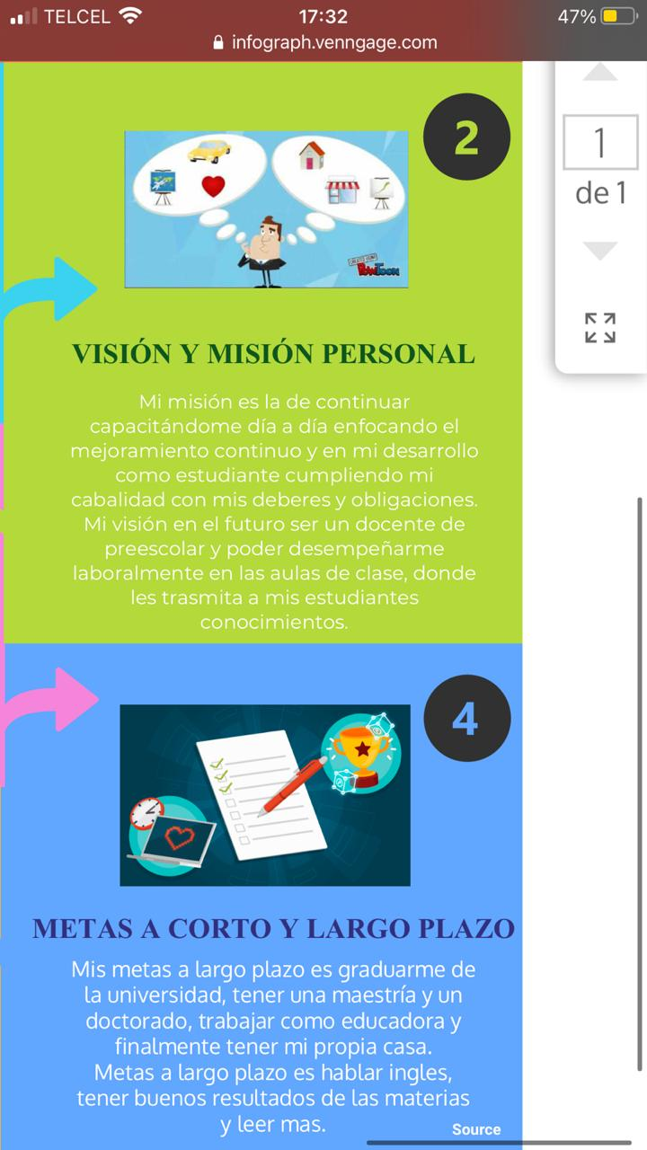
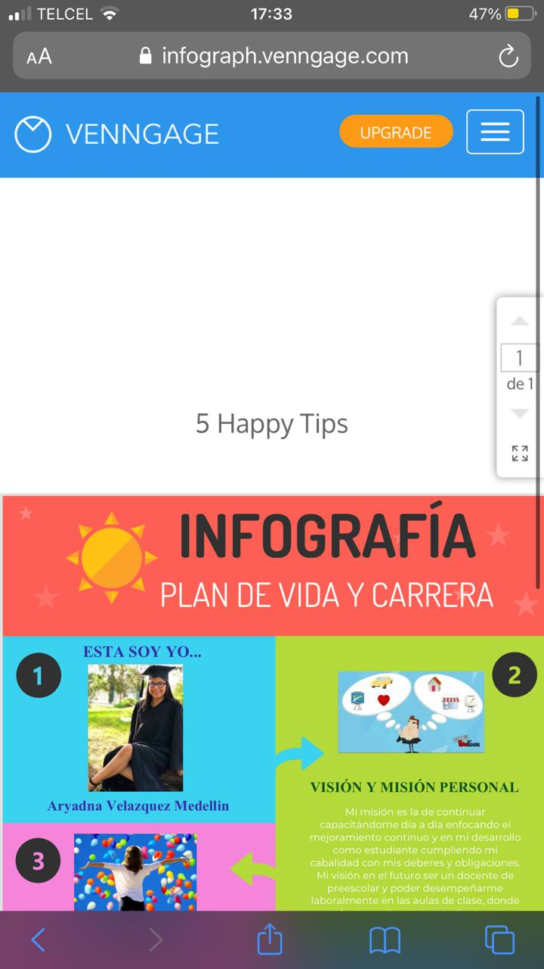
Tutoría grupal
1er semestre
Rúbrica de infografía
Nombre del alumno: Aryadna Velazquez Medellin
Sección: 1 B
Tema: Plan de vida y carrera

Criterios | Excelente | Aceptable | Insuficiente | Puntaje
Uso de palabras clave | Utiliza palabras clave que se asocian claramente con la descripción  2 | Utiliza palabras clave que no se asocian con claridad a la descripción  1 | No utiliza palabras clave  0
Uso de imágenes | Utiliza como estímulo visual imágenes para representar los conceptos  2 | Utiliza algunas imágenes para representar los conceptos  1 | No utiliza imágenes para representar los conceptos  0
Ampliación de contenidos | Hay una explicación para cada palabra clave. Presenta los aspectos solicitados (misión y visión personal, decálogo de valores, metas a corto y largo plazo y estrategias)  2 | La explicación de las palabras clave están incompletas o incorrectas. Solo menciona algunos de los aspectos solicitados (misión y visión personal, decálogo de valores, metas a corto y largo plazo y estrategias).  1 | No hay explicación para cada palabra clave, No presenta los aspectos solicitados (misión y visión personal, decálogo de valores, metas a corto y largo plazo y estrategias).  0
Ortografía | No hay faltas de ortografía  2 | Hay de 3 a 5 faltas de ortografía  1 | Abundan los errores ortográficos  0
Diseño y creatividad de la infografía | El diseño de la infografía es muy claro y apoya el contenido con imágenes que facilitan la comprensión  2 | El diseño es claro, aunque bastante simple con poco apoyo visual  1 | El diseño es difícil de entender y no utiliza imágenes  0
Total
Fecha __________________
Tania Tamara López Lerma

